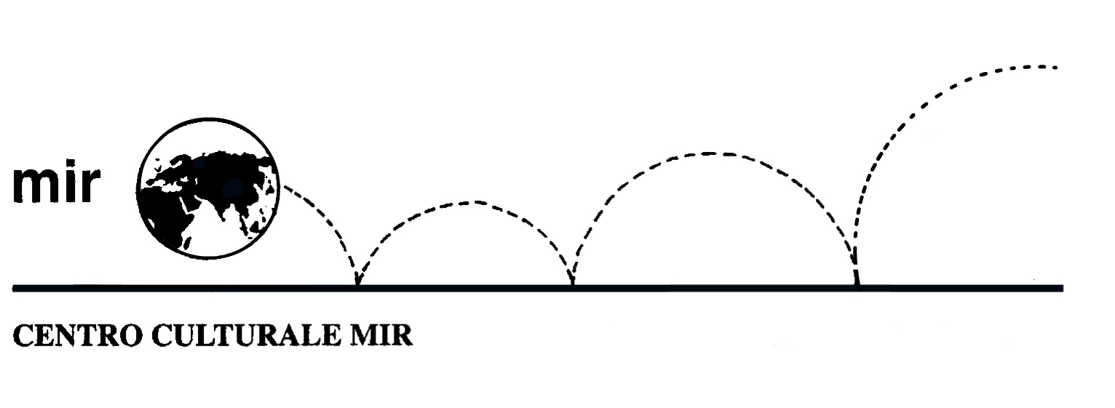

Il Centro Culturale MIR

presenta

ARTE E VIDEOGIOCHI
Percorsi inconsueti di arte interattiva

Relatore: Dott. Alberto Torgano

Venerdì 15 maggio 2015
ore 21.00

Centro Culturale MIR

Corso Cavallotti 19 – Novara

LA PARTECIPAZIONE È APERTA A TUTTI

